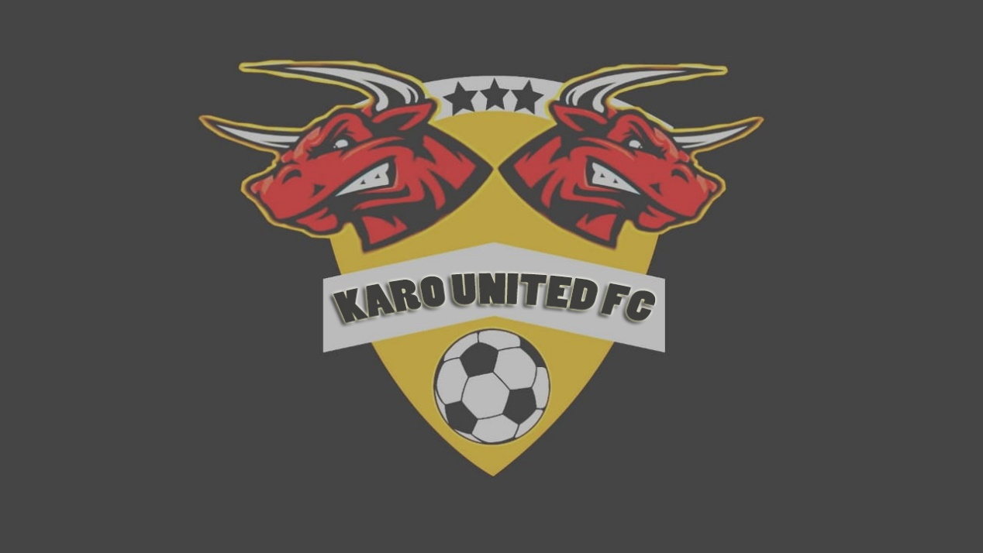

MAKNA LOGO

\*BINTANG 3 :ARTINYA RAKUT SITELU

\*BANTENG :MELAMBANGKAN KEBERANIAN DAN GAGAH

BOLA: KARNA KARO UNITED FC ADALAH CLUB SEPAK BOLA WARGA TANAH KARO

PITA PUTIH:MENGIKAT DALAM KESUCIAN

TAMENG:MELAMBANGKAN PERTAHANAN DARI KARO UNITED FC

WARNA:MERAH =KEBERANIAN

:PUTIH =KESUICIAN

:HITAM =KETEGUHAN HATI

:ORANGE=MELAMBANGKAN PERDAMAIAN DAN KECERIAAN